

**SEGUNDO GRADO “D” y “E”**

MTRA.: Aketzali Cornejo CORREO INSTITUCIONAL: [rosario.cornejo@aefcm.gob.mx](mailto:rosario.cornejo@aefcm.gob.mx)

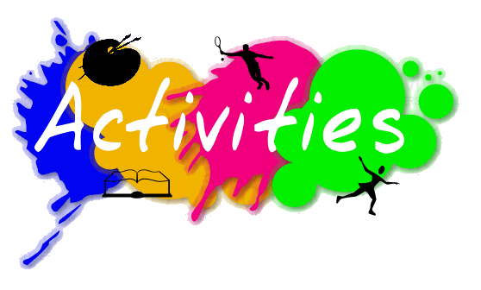

**ACTIVITY 3.7**

**Para entregar tu evidencia de esta semana, será necesario que primero realices estos pasos:**

1. Copia en forma de lista en tu cuaderno el siguiente vocabulario referente a problemas de salud, busca sus significados en español, escríbelos delante de cada palabra e ilústralos.

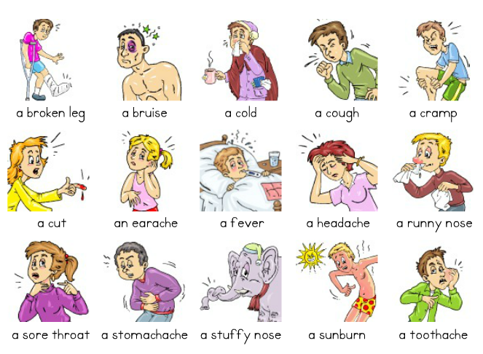



Dizzy

**¿Qué voy a enviar?**

**IMPORTANTE: Los alumnos que no cuentan con las posibilidades de ingresar a la plataforma CLASSROOM, tendrán que enviar sus actividades a través del correo institucional. Todos aquellos alumnos que ya están en CLASSROOM las indicaciones las encuentran ahí.**

* Subir la fotografía o escaneo del paso 1.

**Fecha límite de entrega:**

VIERNES 30 de abril del 2021 hasta las 3 p.m.

**¿Qué me va a evaluar la maestra en la actividad?**

|  |  |
| --- | --- |
| (La calificación será de 0 a 10) | |
| Aspecto | Puntaje |
| 1. Lista de palabras en inglés. | 2puntos |
| 1. Lista de palabras en inglés con sus significados en español. | 2puntos |
| 1. Orden y presentación. | 1. puntos |
| 1. Legibilidad de la imagen y letra. | 1. puntos |
| 1. Puntualidad de entrega. | 2 puntos |